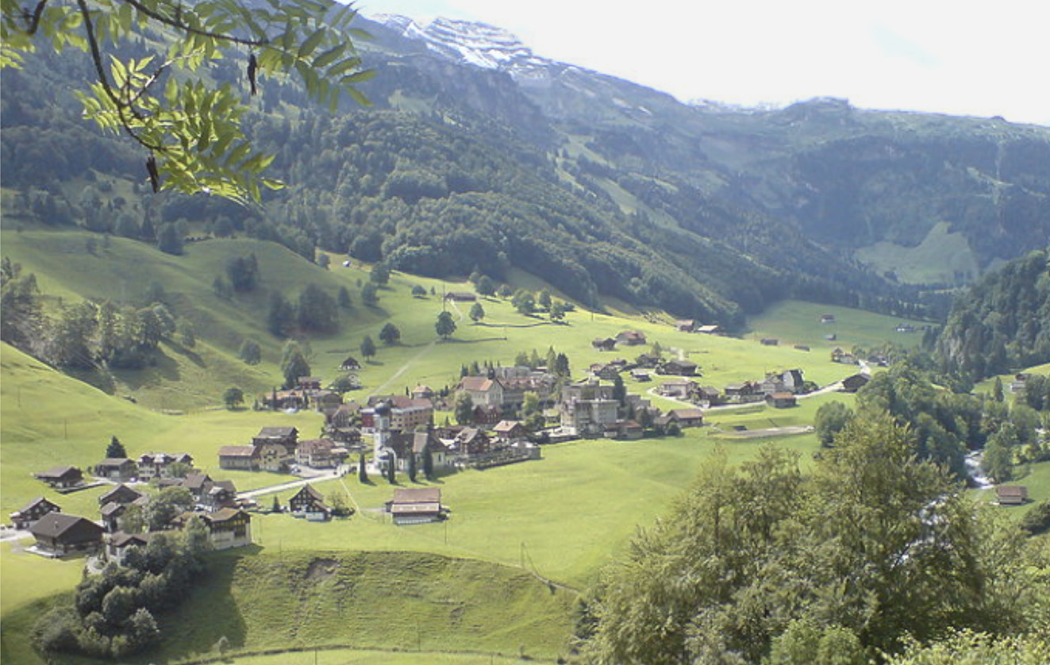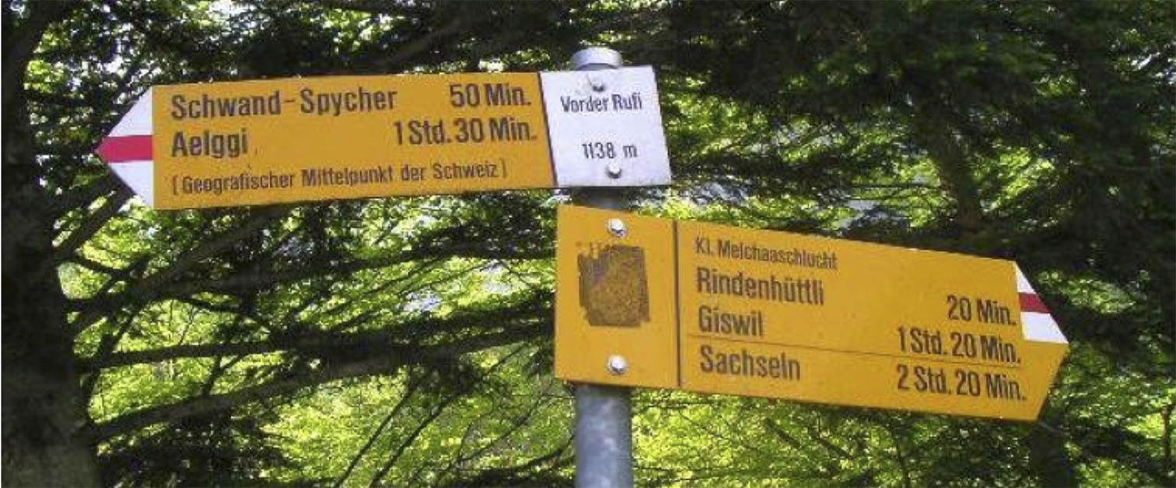

# Hin- und Rückreise

Wir reisen mit den öffentlichen Verkehrsmitteln nach Melchtal. Alles Material inkl. persönlichem Gepäck transportieren wir mit einem Fahrzeug an den Ferienort und auch wieder zurück. Es ist aber auch möglich mit dem eigenen Fahrzeug zu kommen.

# Kosten

Im Lagerbeitrag sind die Übernachtungen im Schlafsack im Einzel- oder Familienzimmer (gegen Aufpreis gibt es Daunendecken vom Hause) enthalten, sowie die Verpflegung während der ganzen Woche (Frühstück, Picknick, Nachtessen).

Anreise und Verkehrsmittel vor Ort sind nicht im Preis inbegriffen.

–––––––––––––––––––––––––––––––––––––––––––––––––––––––––––––––––––––––––––––––

Erwachsene Person Fr. 350.–

–––––––––––––––––––––––––––––––––––––––––––––––––––––––––––––––––––––––––––––––

Erstes Kind (bis 18 Jahre) Fr. 200.–

–––––––––––––––––––––––––––––––––––––––––––––––––––––––––––––––––––––––––––––––

Weitere Kinder Fr. 120.–

–––––––––––––––––––––––––––––––––––––––––––––––––––––––––––––––––––––––––––––––

# **125 Jahre kath. Pfarrei Wetzikon – Pfarrei-Ferien**

Zum 125 Jahr Jubiläum unserer Pfarrei haben wir verschiedene Ferienangebote organisiert. Es gibt Ferien für Ministranten, Ferien für Familien-Paare-Singles und Ferien für Senioren.

Alle drei Gruppen sind zur gleichen Zeit in verschiedenen Häusern in der Region Melchtal untergebracht.

Jedes Ferienangebot hat ein individuelles Tagesprogramm und es gibt auch gemeinsame Anlässe und Unternehmungen.

# **Juhui Katharinahaus**

Das Haus für Familien-Paare-Singles steht im Dorf Melchtal und eignet sich hervorragend für dieses Ferienprofil. Es bietet in 12 Zimmern Platz für 27 Personen. Im ehemaligen Schwesternhaus gibt es viele kleine Zimmereinheiten mit verschiedenen Aufenthaltsräumen. Der angrenzende Garten mit Bächli darf genutzt werden.

# **Programm**

Neben den Aktivitäten mit den andern Wetzikern bieten wir verschiedene leistungsangepasste Wanderungen in der nahen Bergwelt an. Es gibt auch Zeiten für individuelles Programm, besinnliche Momente, Spiel und Begegnungen.

Eine Crew wird für uns kochen und uns verwöhnen.